一 选择题（每题3分，共30分）
二． 填空题
21．0 kT/m
22．kT kT MRT/M_{mol}
23．麦克斯韦
玻尔兹曼
24．分布在v_{p}~∞速率区间的分子数在总分子数中占的百分率
分子平动动能的平均值．
_{25．}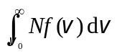
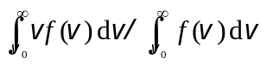
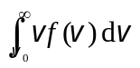
26．1000 m/s 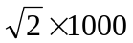 m/s
27。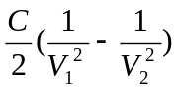 降低

三．计算题

40. 1 mol双原子分子理想气体从状态A(p₁,V₁)沿p −V图所示直线变化到状态B(p₂,V₂)，试求：
- 气体的内能增量．
- 气体对外界所作的功．
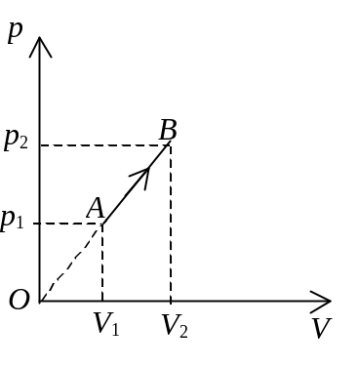
- 气体吸收的热量．
- 此过程的摩尔热容．
(摩尔热容C =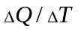，其中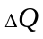表示1 mol物质在过程中升高温度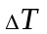时所吸收的热量．)

41. 有1 mol刚性多原子分子的理想气体，原来的压强为1.0 atm，温度为27℃，若经过一绝热过程，使其压强增加到16 atm．试求：
(1) 气体内能的增量；
(2) 在该过程中气体所作的功；
(3) 终态时，气体的分子数密度．
( 1 atm= 1.013×10⁵ Pa， 玻尔兹曼常量k=1.38×10⁻²³ J·K⁻¹,普适气体常量R=8.31 J·mol⁻¹·K⁻¹ )
42. 3 mol温度为T₀ =273 K的理想气体，先经等温过程体积膨胀到原来的5倍，然后等体加热，使其末态的压强刚好等于初始压强，整个过程传给气体的热量为
Q = 8×10⁴ J．试画出此过程的p－V图，并求这种气体的比热容比γ = C_{p} / C_{V}值．
(普适气体常量R=8.31J·mol⁻¹·K⁻¹)

43. 一定量的某种理想气体，开始时处于压强、体积、温度分别为p₀=1.2×10⁶ Pa，V₀=8.31×10^{－3}m³，T₀ =300 K的初态，后经过一等体过程，温度升高到T₁ =450 K，再经过一等温过程，压强降到p = p₀的末态．已知该理想气体的等压摩尔热容与等体摩尔热容之比C_{p} / C_{V} =5/3．求：
(1) 该理想气体的等压摩尔热容C_{p}和等体摩尔热容C_{V}．
(2) 气体从始态变到末态的全过程中从外界吸收的热量．
(普适气体常量R = 8.31 J·mol^{－1}·K^{－1})
44．在惯性系S中，有两事件发生于同一地点，且第二事件比第一事件晚发生Δt =2s；而在另一惯性系S＇中，观测第二事件比第一事件晚发生Δt′=3s．那么在S＇系中发生两事件的地点之间的距离是多少？
45．设有宇宙飞船A和B，固有长度均为l₀ = 100 m，沿同一方向匀速飞行，在飞船B上观测到飞船A的船头、船尾经过飞船B船头的时间间隔为Δt = (5/3)×10⁻⁷ s，求飞船B相对于飞船A的速度的大小．
40．解：(1) 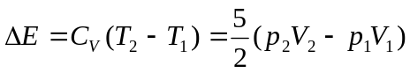 2分
(2) 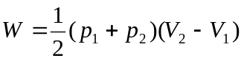，
W为梯形面积，根据相似三角形有p₁V₂= p₂V₁，则
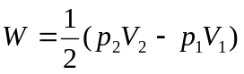． 3分
(3) Q =ΔE+W=3( p₂V₂－p₁V₁ )． 2分
(4) 以上计算对于A→B过程中任一微小状态变化均成立，故过程中
ΔQ =3Δ(pV)． 
由状态方程得 Δ(pV) =RΔT，
故 ΔQ =3RΔT，
摩尔热容 C=ΔQ/ΔT=3R． 3分

41．解：(1) ∵ 刚性多原子分子 i = 6，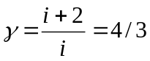 1分
∴ 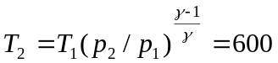 K 2分
 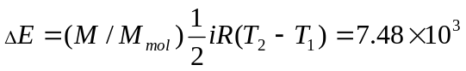 J 2分
(2) ∵绝热 W =－ΔE =－7.48×10³ J (外界对气体作功) 2分
(3) ∵ p₂ = n kT₂
∴ n = p₂ /(kT₂ )=1.96×10²⁶ 个/m³ 3分

42．解：初态参量p₀、V₀、T₀．末态参量p₀、5V₀、T．
由 p₀V₀ /T₀ = p₀(5V₀) /T
得 T = 5T₀ 1分
p－V图如图所示 2分
等温过程： ΔE=0
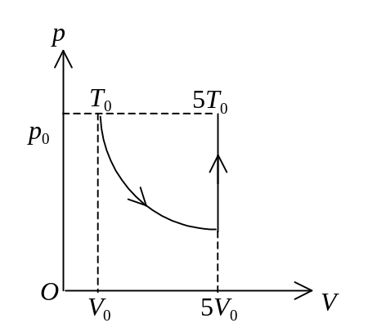
Q_{T} =W_{T} =( M /M_{mol} )RT ln(V₂ /V₁)
=3RT₀ln5 =1.09×10⁴ J 2分
等体过程： W_{V} = 0
Q_{V} =ΔE_{V} = ( M /M_{mol} )C_{V}ΔT
=( M /M_{mol} )C_{V}(4T₀) =3.28×10³C_{V} 2分
由 Q= Q_{T} +Q_{V}
得 C_{V} =(Q－Q_{T} )/(3.28×10³)=21.0 J·mol⁻¹·K⁻¹
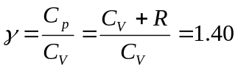 3分
43．解：(1) 由 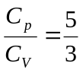 和 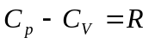
可解得 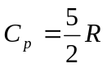 和 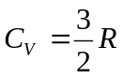 2分
(2) 该理想气体的摩尔数 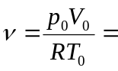4 mol
在全过程中气体内能的改变量为 △E=ν C_{V}(T₁－T₂)=7.48×10³ J 2分
全过程中气体对外作的功为 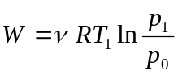
式中 p₁ ∕p₀=T₁ ∕T₀
则 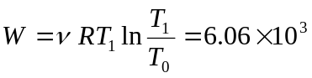 J． 2分
全过程中气体从外界吸的热量为 Q = △E+W =1.35×10⁴ J ． 2分

44．解：令S＇系与S系的相对速度为v，有
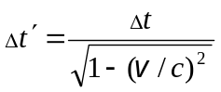， 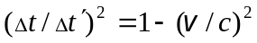
则 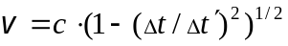 ( = 2.24×10⁸ m·s⁻¹ ) 4分
那么，在S＇系中测得两事件之间距离为：
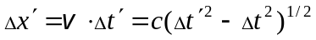= 6.72×10⁸ m 4分
45．解：设飞船A相对于飞船B的速度大小为v，这也就是飞船B相对于飞船A的速度大小．在飞船B上测得飞船A的长度为
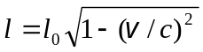 1分
故在飞船B上测得飞船A相对于飞船B的速度为
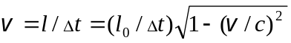 2分
解得 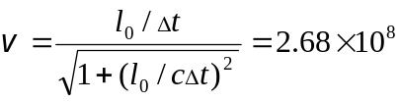 m/s
所以飞船B相对于飞船A的速度大小也为2.68×10⁸ m/s． 2分

